

Soy un ser social

Breve descripción:
El componente formativo aborda la formación ética desde la familia, destacando su papel en la construcción de valores, normas y hábitos que orientan el comportamiento social. También analiza cómo las normas sociales regulan la convivencia y fomentan el respeto mutuo. Además, relaciona la ética con la toma de decisiones, los ambientes sociales y el trabajo como ejes fundamentales para el desarrollo integral del individuo.

Agosto 2025
Tabla de contenido
Introducción 3
1. La formación ética desde la familia 4
1.1. La familia 4
1.2. La ética familiar y la formación de valores 6
1.3. La influencia de la ética en la toma de decisiones 11
2. ¿Cómo me convierto en un ser social? 15
2.1. Ambientes sociales: concepto 15
2.2. El trabajo como elemento social en su FPI (Formación Profesional Integral) 18
Síntesis 21
Material complementario 22
Glosario 23
Referencias bibliográficas 25
Créditos 27

Introducción
El componente formativo Soy un ser social promueve la comprensión de la familia como núcleo esencial de la sociedad, donde se transmiten los primeros valores y normas que orientan la conducta. Desde este enfoque, se reconoce que el desarrollo del individuo está estrechamente ligado a la convivencia, el respeto mutuo y la responsabilidad compartida dentro de este entorno.
Además, se resalta la importancia de las normas sociales como reguladoras de las interacciones humanas, permitiendo la cohesión y el orden en la vida comunitaria. Estas normas, junto con los valores éticos, son fundamentales para fomentar relaciones basadas en la solidaridad, la justicia y el respeto por la diversidad.
Por último, el componente enfatiza la influencia de la ética en la toma de decisiones y en el ejercicio de la ciudadanía responsable. Se plantea que el aprendizaje de valores y la interacción en diferentes ambientes sociales, como la familia, la escuela y el trabajo, son pilares para la construcción de una sociedad más equitativa y consciente.

La formación ética desde la familia
La familia es el primer espacio donde el ser humano se forma como sujeto moral. Es en este núcleo donde se transmiten valores, normas de conducta y principios éticos que orientan el comportamiento individual y social. Desde la infancia, el entorno familiar moldea las actitudes, las decisiones y el sentido de responsabilidad, convirtiéndose así en la base de toda formación ética.

La familia
La familia es un grupo de personas unidas por el parentesco, ya sea a través de vínculos consanguíneos o mediante lazos constituidos y reconocidos legal y socialmente, como el matrimonio o la adopción. Se trata de la organización social más general, pero también la más importante para el ser humano y para la sociedad, pues de ella emanan los valores fundamentales que caracterizan a los individuos.
Pertenecer a una familia es esencial para el desarrollo psicológico y social del individuo. Su constitución, por lo general, se establece a través del matrimonio, en el que dos personas se comprometen a procurarse amor, respeto, igualdad y ayuda mutua, con la posibilidad de procrear hijos de manera libre, responsable e informada.
Los compromisos derivados del matrimonio incluyen la convivencia, la asistencia, las obligaciones económicas y el cumplimiento de responsabilidades con los hijos. Estos compromisos están orientados a fortalecer el núcleo familiar y, con ello, a edificar una sociedad más ética y responsable.
Existen diversas formas de organización familiar que responden a contextos y dinámicas sociales particulares. A continuación, se describen los tipos más comunes:

Biparental
Formada por madre y padre biológicos o adoptivos, con sus hijos.

Monoparental
Compuesta por un solo progenitor con uno o más hijos.

Reconstituida
Se forma cuando uno o ambos miembros de la pareja tienen hijos de relaciones anteriores.

Adoptiva
Conformada por padres que adoptan legalmente a uno o más hijos.

De acogida
Familia temporal que cuida de niños sin hogar estable, sin vínculos legales definitivos.

Extensa
Incluye, además de padres e hijos, a otros familiares como abuelos, tíos o primos.
Asimismo, del matrimonio se derivan deberes y derechos fundamentales que buscan garantizar la estabilidad y el bienestar del núcleo familiar. Estos compromisos también contribuyen a la formación ética de sus miembros:

Cohabitación
Vivir juntos en armonía y respeto.

Fidelidad
Mantener un compromiso exclusivo con la pareja.

Asistencia y ayuda mutua
Brindarse apoyo económico, emocional y social.
Estos deberes están orientados a consolidar familias sanas, capaces de sustentar una sociedad fuerte y sólida, conformada por personas éticamente responsables. Con el paso del tiempo, los procesos de industrialización y urbanización han provocado importantes transformaciones en la estructura y el concepto de familia. Estas transformaciones han dado lugar a nuevas formas de organización familiar y a cambios en los roles tradicionales. Entre los principales aspectos que reflejan esta evolución se encuentran los siguientes:
- El mundo del trabajo ya no se desarrolla en el ámbito familiar.
- El tejido urbano se generaliza, desplazando el entorno rural.
- El rol de la mujer cambia, con mayor participación en el ámbito laboral y público.
- La familia se hace móvil, con menor arraigo territorial y mayor diversidad en su estructura.

La ética familiar y la formación de valores
La familia de hoy busca asegurar su autonomía sin dejar de ser una comunidad abierta, es decir, un espacio donde cada uno aprende a ser persona en relación con los demás. En este contexto, se puede hablar de una ética de la alteridad, basada en la filosofía de Emmanuel Lévinas (1998), que plantea que la presencia del otro es esencial para la constitución del yo.
“Yo me hago persona en cuanto doy de mí al otro que también se hace persona”.
Desde esta perspectiva, la familia no solo cuida, sino que forma éticamente. La base de la educación familiar consiste en transmitir a los niños normas y valores que les permitan comprender el mundo que los rodea (Esteve, 2010). Así, se establece una conexión profunda entre el ser en comunidad y la responsabilidad hacia los demás.
Vivir de modo humano, entonces, implica un compromiso personal para hacer tangibles los valores aprendidos en el hogar, a través de la conducta y el comportamiento cotidiano. Promover estos valores en la convivencia con los demás es una forma de concretar esa ética aprendida en la infancia.
El surgimiento del valor suele darse en experiencias que nos interpelan, nos exigen y nos transforman. Estas vivencias nos enfrentan a elecciones que revelan quiénes somos y qué sentido damos a nuestra existencia. En este sentido, la experiencia es fuente de aprendizaje ético: en ella decidimos qué aceptamos o rechazamos como parte de nuestro modo de vida. A continuación, se comparan los elementos clave de esta visión ética:

Ética de la alteridad
Propuesta por Emmanuel Lévinas. Sostiene que el yo se constituye en relación con el otro.

Experiencia como aprendizaje
La vivencia que interpela es fuente de formación ética y transformación personal.

Valor
Creencia prescriptiva que orienta la conducta; justifica nuestra existencia y da sentido a la vida.

Valores morales
Son las convicciones más profundas del individuo; moldean la personalidad y configuran la identidad.

Educación ética familiar
Proceso mediante el cual se transmiten normas y valores que ayudan a interpretar el mundo social.
Los valores, por tanto, no son ideas abstractas, sino convicciones profundas que justifican y orientan nuestras decisiones, acciones y sentido de vida. En la familia, estos valores se viven, se comparten y se consolidan como parte esencial de nuestra identidad moral.
Educar correctamente a un niño implica, según Amador (2004), enseñarle desde temprana edad normas y hábitos que garanticen su salud física y mental, así como su adecuada adaptación social. La familia, en este sentido, actúa como la primera institución socializadora: es allí donde los individuos adquieren sus primeros aprendizajes, interiorizan normas y reglas, y desarrollan las formas básicas de actuar, sentir y relacionarse con los demás.
Las normas sociales tienen su origen en valores, costumbres, rituales y comportamientos profundamente vinculados a la tradición oral y cultural de cada sociedad. Estas reglas no siempre se expresan de manera explícita, pero están presentes y operan como referencias que guían nuestra conducta cotidiana.

¿Qué son las normas sociales?
Las normas sociales son un conjunto de pautas que establecen límites y sirven como modelos mentales y conductuales para interactuar con el entorno. Estas normas son generalmente implícitas: aunque no se verbalicen, moldean nuestras acciones, creencias y actitudes, regulando lo que se considera aceptable o inaceptable en un determinado grupo o contexto.
Además, las normas varían según el ámbito en el que nos encontremos, familiar, laboral, escolar, de pareja o de amistad y según las situaciones que enfrentamos. En todos los casos, cumplen funciones fundamentales para la vida colectiva.

¿Para qué sirven las normas sociales?
A continuación, se presenta un video que explora el papel fundamental de las normas sociales en la vida colectiva, destacando su función en la regulación de la conducta, el mantenimiento del orden y la formación ética de los individuos dentro de una comunidad.
- Soy un ser social
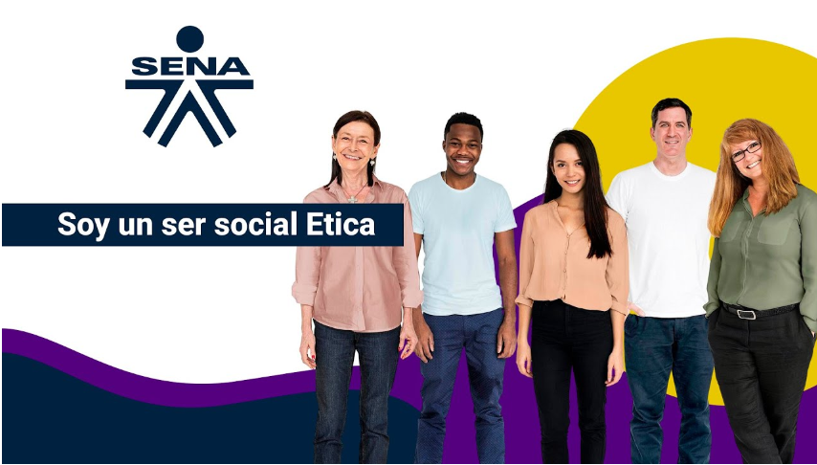
Enlace de reproducción del video
Síntesis del video: soy un ser social
El video trata sobre la importancia de la ética en la toma de decisiones, enfatizando que actuar con responsabilidad va más allá de la simple elección entre el bien y el mal. El experto en ética y responsabilidad social destaca que los dilemas morales surgen cuando nuestras decisiones entran en conflicto con nuestros principios. Se busca fortalecer el proceso de toma de decisiones a través de la reflexión y la conciencia, recordando que cada elección tiene un impacto y que debemos decidir con sentido y ética para construir un mundo más justo.
Existen distintos tipos de normas que orientan el desarrollo social, cultural y político de las sociedades. Estas normas permiten a las personas convivir, transmitir valores y desarrollar su potencial en libertad, siempre dentro de un marco normativo que garantiza el respeto a los derechos y a la convivencia.
Desde una perspectiva general, todas las culturas han creado sistemas de normas que expresan los comportamientos deseables y las acciones no aceptadas. Estas normas reconocen los derechos de los miembros de una comunidad, al mismo tiempo que incorporan sus obligaciones. Algunos ejemplos cotidianos incluyen: saludar al vecino, respetar las normas de tránsito, o ceder el asiento a una persona mayor en el transporte público.
Las normas pueden clasificarse en sociales, morales, religiosas y jurídicas, según sus características, origen, obligatoriedad y tipo de sanción:

- Tipos de normas
Tipo de norma | Características | Ejemplos | Sanción si no se cumple
Sociales | Se aprenden por socialización. No son obligatorias, pero su cumplimiento facilita la convivencia. | Dar las gracias, felicitar, usar fórmulas de cortesía. | Rechazo o aislamiento social.
Morales | Se autoimponen según los valores individuales. Reflejan lo que cada uno considera correcto o incorrecto. | Ser honesto, no copiar en un examen. | Culpa o cargo de conciencia.
Religiosas | Se basan en doctrinas. Están vinculadas a normas morales con elementos espirituales o teológicos. | Ayunar, asistir a ceremonias, rezar. | Sanciones internas o espirituales.
Jurídicas | Impuestas por el Estado. Son obligatorias para todos. Reguladas legalmente. | Pagar impuestos, respetar señales de tránsito. | Multas, arrestos, incluso penas graves según el país.
Estas normas cumplen una función esencial: ordenan la vida social, evitan el caos, promueven la convivencia pacífica y regulan el ejercicio de los derechos. Aunque no todas son obligatorias legalmente, cada una de ellas tiene un peso significativo en la formación ética del individuo y en la estructura colectiva de la sociedad.

La influencia de la ética en la toma de decisiones
En todos los ámbitos de la vida, las personas están constantemente enfrentadas al proceso de toma de decisiones. Sin embargo, cuando este proceso involucra aspectos éticos, las elecciones deben estar guiadas por principios y valores que permitan tomar decisiones correctas, responsables o, al menos, aceptables desde el punto de vista moral.
No existe un procedimiento único para decidir, ya que cada individuo enfrenta las situaciones según lo que considera importante. Aun así, es posible orientar el proceso de toma de decisiones mediante una serie de preguntas clave, como:
- ¿Quiénes deben intervenir en el proceso?
- ¿Cuáles son las alternativas posibles?
- ¿Qué criterios son prioritarios?
- ¿Qué consecuencias pueden tener mis decisiones?
Estas preguntas permiten tomar conciencia del proceso, aunque a veces actuemos sin ser plenamente conscientes de él. Tanto en la vida personal como profesional, los dilemas suelen presentar alternativas en conflicto bajo condiciones de incertidumbre. Aquí es donde la ética interviene como brújula para actuar de manera coherente con nuestros principios.
A continuación, se presenta un podcast que expone diez recomendaciones clave para enfrentar dilemas éticos mediante un proceso deliberado y consciente, orientado a fortalecer tanto la toma de decisiones personales como profesionales.
Transcripción del audio: decidir con ética: diez recomendaciones para enfrentar dilemas morales
Soy un ser social, ética. Tomar decisiones éticas parece simple, pero no siempre lo es. Cuando nuestros valores se enfrentan entre sí, aparecen los dilemas morales y para resolverlos no basta con elegir.
Hay que reflexionar. Hoy te compartiremos diez claves para decidir con ética y responsabilidad.
Primero, toma conciencia de qué estás diciendo, reconocer el proceso te convierte en un agente ético, no solo un ejecutor.
Segundo, identifica con claridad tus objetivos, lo que buscas realmente está alineado con tus principios.
Tercero, plantea el problema sin juicios anticipados. Mira los hechos tal como son, no como te gustaría que fueran.
Cuarto, vigila el autoengaño. Tus sesgos pueden disfrazarse de buenas intenciones, pero también desviar tu juicio.
Quinto, considera las consecuencias de tus decisiones. ¿A quién afecta a corto y largo plazo?
Sexto, conviene reconocer y gestionar la incertidumbre, cuestionando nuestras suposiciones para ampliar nuestra comprensión del dilema.
Séptimo, se recomienda ser creativos, generando múltiples alternativas sin evaluarlas prematuramente para favorecer decisiones más sólidas.
Octavo, se deben considerar cuidadosamente las consecuencias, evaluando el impacto de nuestras elecciones en nosotros mismos, en los demás y en el entorno.
Noveno, es imprescindible poner en práctica las decisiones adoptadas. Reflexionar es fundamental, pero la acción concreta es lo que valida y completa el proceso ético.
Décimo, es importante considerar la dimensión emocional. La intuición, si está respaldada por la experiencia, puede ser una guía valiosa en situaciones complejas.
Una elección ética no solo beneficia al yo, también cuida a los otros y al entorno. Decidir con ética no es tener todas las respuestas, es hacerse las preguntas correctas. Actuar con conciencia fortalece tu integridad, tu liderazgo y tu impacto en el mundo.
Gracias por escucharnos, sigue aprendiendo y construyendo decisiones con sentido.

¿Cómo me convierto en un ser social?
Desde el momento del nacimiento, los seres humanos no solo necesitan alimento y cuidado físico, sino también interacción con otros. Convertirse en un ser social implica desarrollar la capacidad de comunicarse, colaborar, compartir normas y asumir roles dentro de una comunidad. Este proceso ocurre en distintos entornos y mediante múltiples relaciones que forman parte de nuestra vida cotidiana. Es un proceso progresivo que inicia en la familia y se expande hacia otros ambientes sociales como la escuela, el entorno laboral, la comunidad y los medios digitales.

Ambientes sociales: concepto
Los seres humanos construimos un espacio social donde interactuamos, crecemos y nos desarrollamos. Este espacio está compuesto por infraestructuras, relaciones interpersonales y el universo cultural que nos rodea.
El entorno social está constituido, en su aspecto físico, por ciudades y otros asentamientos humanos, y en su aspecto inmaterial, por las relaciones sociales, estructuras culturales, políticas y económicas que inciden sobre las personas. Este concepto puede equipararse con expresiones como sociedad, contexto social, ámbito o ambiente social.

Características del entorno social
Los seres humanos construimos un espacio social donde interactuamos, crecemos y nos desarrollamos. Este espacio está compuesto por infraestructuras, relaciones interpersonales y el universo cultural que nos rodea.
El entorno social está constituido, en su aspecto físico, por ciudades y otros asentamientos humanos, y en su aspecto inmaterial, por las relaciones sociales, estructuras culturales, políticas y económicas que inciden sobre las personas. Este concepto puede equipararse con expresiones como sociedad, contexto social, ámbito o ambiente social.

Características del entorno social
El entorno social tiene dos dimensiones fundamentales:

Material
Incluye viviendas, servicios públicos, infraestructura vial, pueblos, ciudades, etc. Lugares como el hogar, la escuela y el trabajo impactan directamente la salud física y mental.

Inmaterial
Se refiere a relaciones familiares, idioma, clase social, valores culturales y religiosos, así como relaciones de poder. Todo esto comienza en el núcleo familiar.

Elementos del entorno social
Los elementos del entorno social varían según el contexto cultural y geográfico del individuo. Cada uno ejerce una influencia particular en la formación del ser social.

Familia
Es el primer agente de socialización. El respeto, el amor, el nivel socioeconómico y educativo de los padres moldean la percepción infantil del entorno. Un ambiente familiar sano favorece vínculos positivos.

Escuela
Espacio clave para aprender a convivir. Un entorno escolar positivo favorece tanto el aprendizaje académico como la socialización. Entornos escolares conflictivos pueden afectar el desarrollo emocional y cognitivo.

Sociedad
La sociedad está formada por miles o millones de personas que comparten valores. Factores como la religión o los principios éticos influyen de forma distinta en cada individuo.

Entorno virtual
Las redes sociales permiten nuevas formas de interacción y comunidad. Aunque pueden fortalecer vínculos, también presentan riesgos como el ciberbullying o el grooming.

Empresa
En el ámbito laboral, el entorno social se construye a partir de relaciones entre empleados, comunicación interna y condiciones laborales. Recursos Humanos debe garantizar espacios dignos y de bienestar.

Importante:
Revisa la reflexión incluida en el material complementario: expertos le explican por qué la familia colombiana está en crisis.

El trabajo como elemento social en su FPI (Formación Profesional Integral)
Según el Proyecto Educativo Institucional (PEI), la Formación Profesional Integral (FPI) impartida por el SENA es un proceso educativo de carácter teórico-práctico y con enfoque integral, orientado no solo al desarrollo de conocimientos técnicos y tecnológicos, sino también de actitudes y valores para la convivencia social. Esta formación permite a la persona actuar de forma crítica y creativa tanto en el mundo del trabajo como en la vida en sociedad.
Uno de los principios fundamentales de la FPI es el trabajo productivo, entendido como el medio mediante el cual el ser humano transforma intencionalmente su entorno físico y social, desarrollando así sus facultades personales. Este principio reconoce que el trabajo no solo genera bienes o servicios, sino que también construye identidad, dignidad y ciudadanía.
El mundo del trabajo, en el marco de la FPI, se entiende como un escenario doble:
- En el ámbito laboral, representa la actividad productiva formal o independiente.
- En el mundo de la vida, representa la construcción de dimensiones personales y sociales del ser humano.
La FPI responde a las necesidades y demandas de los sectores productivos y sociales mediante currículos adaptados a niveles tecnológicos y empresariales diversos. Esto implica que la persona debe dominar una ocupación desde el saber técnico, pero también ser capaz de adaptarse a los cambios, resolver problemas y actuar de forma eficaz.
El modelo formativo del SENA se basa en el aprendizaje por proyectos, centrado en el desarrollo de competencias laborales que integran el saber, el hacer y el ser.
Los componentes del desarrollo integral del aprendiz en la FPI son:

Aprender a aprender
Desarrollo de la autonomía, la autorregulación y la capacidad de adquirir nuevo conocimiento de manera continua.

Aprender a hacer
Aplicación práctica del conocimiento mediante el desarrollo de habilidades técnicas, operativas y tecnológicas.

Aprender a ser
Formación ética, emocional y social; fortalece la identidad, el carácter, el sentido de responsabilidad y la convivencia.

Competencias básicas
Capacidades humanas generales: comunicación, lógica, pensamiento crítico y participación social.

Competencias transversales
Habilidades aplicables a diversos contextos: trabajo en equipo, liderazgo, adaptabilidad, gestión del tiempo.

Competencias específicas
Habilidades técnicas vinculadas directamente al área ocupacional o productiva específica.
En este enfoque, el aprendiz es protagonista del proceso formativo: construye su conocimiento, asume su responsabilidad frente al entorno y fortalece su carácter social mediante la interacción con los demás.

Síntesis
A continuación, se presenta una síntesis de la temática estudiada en el componente formativo.
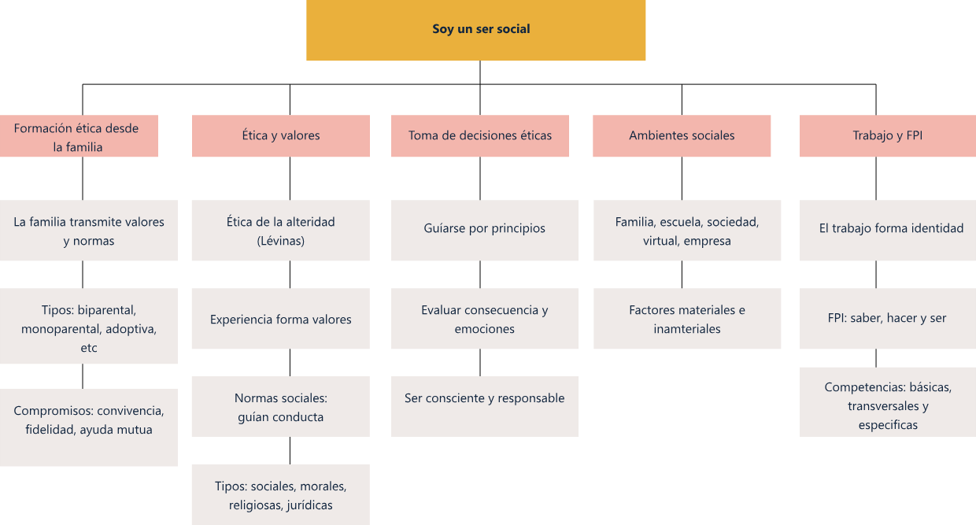

Material complementario
Tema | Referencia APA del material | Tipo | Enlace
La formación ética desde la familia | Mínguez, R. (2014). Volver Ética de la vida familiar y transmisión de valores morales. Revista de Educación | Artículo | https://ecored-sena.github.io/CF2_ETICA_CULTURA_PAZ/downloads/re36309.pdf
La familia | MENTES EXPERTAS (2020). La importancia de la familia. Mario Alonso Puig. [Archivo de video] YouTube. | Video | https://www.youtube.com/watch?v=UqYP9__KKPM&ab_channel=MENTESEXPERTAS
La ética familiar y la formación de valores | Aprendemos Juntos 2030. (2019). Versión Completa. ¿Para qué sirve la ética? Adela Cortina, filósofa. [Archivo de video] YouTube. | Video | https://www.youtube.com/watch?v=HOY0CSVAA4w&ab_channel=AprendemosJuntos2030
La influencia de la ética en la toma de decisiones | IESE Business School. (2013). La ética en la toma de decisiones [Archivo de video] YouTube. | Video | https://www.youtube.com/watch?v=PIMr2ve0WRs&ab_channel=IESEBusinessSchool
Ambientes sociales: concepto | Sevillano, V., & Olivos, P. (2019). Comportamiento social y ambiente: Influencia de las normas sociales en la conducta ambiental. Papeles del Psicólogo / Psychologist Papers, 40(3), 182-189. | Artículo | https://ecored-sena.github.io/CF2_ETICA_CULTURA_PAZ/downloads/2898.pdf
Por qué la familia colombiana está en crisis | Alda Mera para El País. (2015). Expertos le explican por qué la familia colombiana está en crisis. | Artículo | https://www.elpais.com.co/colombia/expertos-le-explican-por-que-la-familia-na-esta-en-crisis.html

Glosario
Alteridad: concepto filosófico que destaca la importancia del otro en la constitución del yo, base de la ética propuesta por Emmanuel Lévinas.
Competencias básicas: capacidades generales como comunicación, pensamiento lógico y participación ciudadana, esenciales para cualquier ámbito.
Competencias específicas: conocimientos y destrezas técnicas relacionadas directamente con un área ocupacional o productiva.
Competencias transversales: habilidades útiles en diversos contextos, como liderazgo, trabajo en equipo y adaptabilidad.
Convivencia: proceso de interacción armoniosa basado en el respeto, la solidaridad y el cumplimiento de normas compartidas.
Entorno social: conjunto de relaciones, estructuras y condiciones materiales e inmateriales que influyen en el desarrollo humano.
Ética: disciplina que estudia el comportamiento humano en relación con el bien y el mal, guiando la toma de decisiones responsables.
Familia: grupo de personas unidas por lazos consanguíneos o legales, considerada el primer agente socializador del individuo.
Formación ética: proceso educativo en el que se transmiten valores, principios y normas que permiten el desarrollo moral del individuo.
FPI (Formación Profesional Integral): enfoque educativo del SENA que integra competencias técnicas, sociales y éticas en el proceso de aprendizaje.
Normas sociales: pautas de comportamiento, generalmente implícitas, que orientan la conducta en un grupo determinado y promueven la convivencia.
Toma de decisiones: proceso mediante el cual una persona elige entre diferentes opciones, guiada por principios éticos y objetivos claros.
Trabajo: actividad productiva que transforma el entorno y contribuye al desarrollo personal y social del individuo.
Valores: creencias profundas que orientan las decisiones y comportamientos, y que dan sentido a la vida.

Referencias bibliográficas
Amador, a. (2004). Vivir y trascender en Familia: a través de los valores humanos, Ed trillas, México, Pág. 127.
Castro Suárez, G. C. (2023). El papel de la ética en la toma de decisiones empresariales. Nexus Research Journal, 2(1), 25-34.
https://editorialinnova.com/index.php/nrj/article/view/8
Díez-Gómez, D. A., Guillén, M., & Rodríguez, M. D. P. (2019). Revisión de la literatura sobre la toma de decisiones éticas en organizaciones. Información Tecnológica, 30(3), 25–38.
https://doi.org/10.4067/S0718-07642019000300025
Esteve Zarazaga, J. (2010). Educar: un compromiso con la memoria. Barcelona: Octaedro.
Garzón, N. (2001). Toma de decisiones éticas. Cátedra Manuel Ancizar ética y bioética. Primer semestre.
Lozano, F, Pastor J., Monterde, R. (s.f.). Impacto de los valores éticos en la toma de decisiones. Departamento de Proyectos de Ingeniería ETSII – UPV
Martínez, Y. (2014). Habilidad para la toma de decisiones. Escuela de organización industrial.
https://www.eoi.es/blogs/mintecon/2014/05/18/habilidad-para-la-toma-de-decisiones/
Mercado Pérez, Raúl (2013). La responsabilidad ética en la toma de decisiones dentro de las organizaciones. Sincronía, (64),1-12.
Pierri, H. (2020). La ética en la toma de decisiones. Global Strategy Report 34/2020.
https://repository.umng.edu.co/server/api/core/bitstreams/228da409-a58b-4718-a3ed-8456609ae180/content
Sánchez Eligio, M. (2019). Normas: para qué sirven, tipos, características, importancia. Lifeder.

Créditos
Nombre | Cargo | Centro de Formación y Regional
Milady Tatiana Villamil Castellanos | Líder del ecosistema | Dirección General
Olga Constanza Bermúdez Jaimes | Responsable de línea de producción | Dirección General
Mónica Suárez Aya | Experta temática | Centro de Gestión Industrial - Regional Distrito Capital
Ana Catalina Córdoba | Evaluadora instruccional | Centro Agroempresarial y Desarrollo Pecuario - Regional Huila
Carlos Julián Ramírez Benítez | Diseñador de contenidos digitales | Centro Agroempresarial y Desarrollo Pecuario - Regional Huila
Cielo Damaris Angulo Rodríguez | Desarrollador full stack | Centro Agroempresarial y Desarrollo Pecuario - Regional Huila
Aixa Natalia Sendoya Fernández | Validador de recursos educativos digitales | Centro Agroempresarial y Desarrollo Pecuario - Regional Huila
Jaime Hernán Tejada Llano | Validador de recursos educativos digitales | Centro Agroempresarial y Desarrollo Pecuario - Regional Huila
Raúl Mosquera Serrano | Evaluador para contenidos inclusivos y accesibles | Centro Agroempresarial y Desarrollo Pecuario - Regional Huila
Daniel Ricardo Mutis Gómez | Evaluador para contenidos inclusivos y accesibles | Centro Agroempresarial y Desarrollo Pecuario - Regional Huila

